

ACREDITACIÓN
Fundación Lealtad otorga el sello Dona con Confianza a

Asociación Española Contra el Cáncer

C/ Teniente Coronel Noreña, 30 28045 Madrid
NIF: G28197564
por haber superado el proceso de evaluación y cumplir íntegramente los 9 Principios de Transparencia y Buenas Prácticas

Principio 1 - Misión clara y pública

Principio 2 - Planificación, seguimiento y análisis de impacto Principio 3 - Órgano de gobierno independiente, activo y público Principio 4 - Financiación diversificada y transparente
Principio 5 - Control del uso de los fondos
Principio 6 - Sostenibilidad financiera
Principio 7 - Comunicación transparente y veraz Principio 8 - Voluntariado formado y participativo Principio 9 - Cuestiones normativas

Fundación Lealtad realiza una revisión intermedia anual y una actualización completa cada dos años del informe de Transparencia y Buenas Prácticas de la ONG

Fecha de concesión: 28 de Octubre de 2024
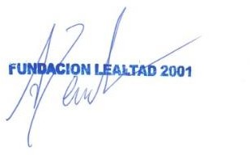
La validez de esta acreditación está condicionada a que el informe de Transparencia y Buenas Prácticas de la ONG se encuentre publicado en www.fundacionlealtad.org


Plaza Manuel Becerra, 16. 5º Izda 28028 Madrid
Fundación Lealtad 2001-G82938002. Registro único del Ministerio de Justicia, de Fundaciones de ámbito estatal nº 606SND-28-1.193
Tel. 91 789 01 23
www.fundacionlealtad.org

Ana Benavides González-Camino Directora General de Fundación Lealtad

